MEDIENINFORMATION

Würth Elektronik stellt Funkmodulvarianten vor
Schnell implementiert oder individuell entwickelt
Waldenburg, 10. März 2026 – Würth Elektronik präsentiert mit Proteus-IV und Ophelia-IV zwei leistungsstarke RF-Module auf Basis des neuesten Nordic-Semiconductor-nRF54L15-SoC. Die beiden Module unterscheiden sich nur hinsichtlich ihrer Firmware: Proteus-IV ist ein sofort einsatzbereites Bluetooth-Low-Energy-6.0-Modul mit vorinstallierter Firmware. Ophelia-IV hingegen stellt eine flexible Entwicklerplattform ohne vorinstallierte Firmware dar. Individuelle Firmware-Entwicklungen für verschiedene, auch proprietäre Funkprotokolle können mit dem nRF Connect SDK und im Zephyr RTOS (Echtzeitbetriebssystem) entwickelt werden.
Die kompakten, nur 8 × 12 × 2,3 mm großen Funkmodule mit 1,5 MB Flash und 256 KB RAM basieren auf dem neuen nRF54L15 SoC von Nordic. In diesem Chip sind ein 128-MHz-Arm-Cortex-M33-Prozessor, ein RISC-V-Coprozessor und ein stromsparender 2,4-GHz-Multiprotokoll-Funkchip integriert. Die Funkprotokolle Bluetooth LE 6.0, Matter, Thread, Zigbee, NFC und IEEE 802.15.4 können genutzt werden, sowie proprietäre 2,4-GHz-Protokolle.
Bluetooth-LE-Modul mit Funk- und Bluetooth-Zertifizierungen
Proteus-IV ist ein einsatzbereites Bluetooth-6.0-LE-Modul mit vorinstallierter Firmware. Es unterstützt alle vier Bluetooth-LE-Rollen (Central, Peripheral, Broadcaster und Observer). Die Bluetooth-LE-Funktionen können über UART von einem externen Host-Controller gesteuert werden. Dank seiner anpassungsfähigen Funktionen können Integratoren eine Reihe von Parametern wie Multiconnect, zentrale und periphere Rollen, Bluetooth-Sicherheitsmodi, UART-Einstellungen sowie Bluetooth-Verbindungsparameter fein abstimmen.
Entwicklungsfreiheit
Während Proteus-IV darauf ausgelegt wurde, möglichst schnell Teil marktreifer Produkte zu werden, ist Ophelia-IV als robuste Grundlage für die Entwicklung benutzerdefinierter Firmware konzipiert. Hier können mittels Zephyr RTOS hoch spezialisierte vernetzte Komponenten einer IoT-Infrastruktur entwickelt werden. Ein wichtiger Aspekt ist dabei die geringe Leistungsaufnahme des Moduls: Beim Senden mit 1 Mbps bei +8 dBm Sendeleistung benötigt es lediglich 10,0 mA, beim Empfang derselben Datenrate nur 3,2 mA und im Stand-by-Modus sind es lediglich 0,8 μA. Dies macht Proteus-IV und Ophelia-IV auch für batteriebetriebene Geräte interessant. Mit einem Betriebstemperaturbereich von -40 bis +105 °C ist die neue Funkmodulgeneration sehr robust. Hinsichtlich der Stromversorgung zeigen sich die Module vielseitig, sie können mit Spannungen von 1,7 bis 3,6 V betrieben werden.
„Ophelia-IV ist ideal vor allem für Anwendungen, bei denen der Stand-alone-Betrieb die wichtigste Rolle spielt, da der Mikrocontroller auf dem Chip auch die Endanwendung hosten kann“, erklärt Ravindra Singh, Produktmanager im Bereich Wireless Connectivity & Sensors bei Würth Elektronik eiSos. „Als zertifiziertes Modul reduziert Proteus-IV die Markteinführungszeit und die Kosten für das Endgerät erheblich. Sowohl Ophelia-IV als auch Proteus-IV verwenden die WLCSP-Version des Nordic-Chipsatzes, wodurch die minimale Größe des Funkmoduls möglich ist und sie sich für Anwendungen mit begrenztem Platzangebot eignen.“

Verfügbares Bildmaterial
Folgendes Bildmaterial steht druckfähig im Internet zum Download bereit: https://kk.htcm.de/press-releases/wuerth/
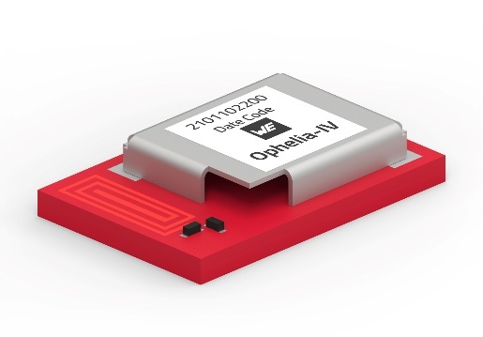  Bildquelle: Würth Elektronik  Ophelia-IV: flexible Entwicklerplattform ohne vorinstallierte Firmware | 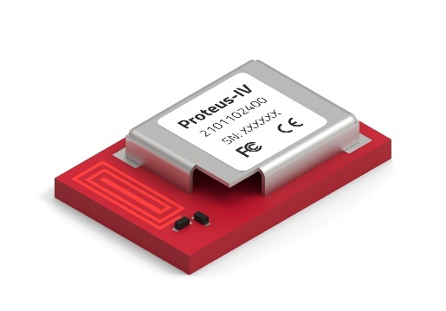  Bildquelle: Würth Elektronik  Proteus-IV: Bluetooth-Low-Energy-Modul mit vorinstallierter Firmware

Über die Würth Elektronik eiSos Gruppe
Die Würth Elektronik eiSos Gruppe ist Hersteller elektronischer und elektromechanischer Bauelemente für die Elektronikindustrie und Technologie-Enabler für zukunftsweisende Elektroniklösungen. Würth Elektronik eiSos ist einer der größten europäischen Hersteller von passiven Bauteilen und in 50 Ländern aktiv. Fertigungsstandorte in Europa, Asien und Nordamerika versorgen die weltweit wachsende Kundenzahl.

Das Produktprogramm umfasst passive Bauelemente, Power Module, digitale Isolatoren, Optoelektronik, elektromechanische Komponenten, Wärmemanagementlösungen, Sensoren und Funkmodule. Abgerundet wird das Portfolio durch kundenspezifische Lösungen.
Die Verfügbarkeit ab Lager aller Katalogbauteile ohne Mindestbestellmenge, kostenlose Muster und umfangreicher Support durch technische Vertriebsmitarbeitende und Auswahltools prägen die einzigartige Serviceorientierung des Unternehmens.
Würth Elektronik ist Teil der Würth-Gruppe, dem Weltmarktführer in der Entwicklung, Herstellung und dem Vertrieb von Montage- und Befestigungsmaterial, und beschäftigt rund 7300 Mitarbeitende. Im Jahr 2025 erwirtschaftete die Würth Elektronik Gruppe einen Umsatz von 1,06 Milliarden Euro.
Würth Elektronik: more than you expect!
Weitere Informationen unter www.we-online.com

Weitere Informationen:  Würth Elektronik eiSos GmbH & Co. KG  Sarah Hurst  Clarita-Bernhard-Straße 9  81249 München  Telefon: +49 7942 945-5186  E-Mail: sarah.hurst@we-online.de  www.we-online.com | Pressekontakt:  HighTech communications GmbH  Brigitte Basilio  Brunhamstraße 21  81249 München  Telefon: +49 89 500778-20  E-Mail: b.basilio@htcm.de  www.htcm.de

